

РОЗРОБКА ВИХОВНОЇ ГОДИНИ ДЛЯ
«ПРОБЛЕМИ ЕНЕРГОЗБЕРЕЖЕННЯ»

Вчитель початкових класів
Крутько Катерина Валеріївна

Мета:
- Сприяти формуванню в учнів уявлення про енергозберігаючі технології, розуміння ними необхідності бережливого ставлення до використання енергоносіїв. Ознайомити зі способами економії енергії.
- Розвивати навички роботи із різними джерелами інформації, уміння формулювати думку про способи економного використання електричної та теплової енергії. Розвивати почуття власної відповідальності за енергозбереження.
- Сприяти розвитку комунікативних навичок під час роботи у групі, уміння вислуховувати думку інших, формулювати власні переконання.
- Сприяти вихованню активної життєвої позиції, почуття власної причетності до загальної справи, зокрема до проблем міста.
- Інтегрувати принципи сталого розвитку в навчально-виховному процесі

Форма проведення виховної години: робота в групах, рольова гра.
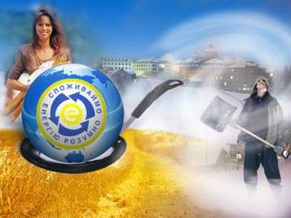

Немов собі на злість,
Ми Землю кривдим дуже.
Злелій її. Омий, очисть,
Мій добрий юний друже!

І. Організаційний етап. Підготовка плакатів, аркушів, маркерів, фломастерів. Розміщення учнів у класі.

ІІ. Підготовчий етап. Мотивація діяльності учнів.
Із усіх галузей господарської діяльності людини енергетика найбільше впливає на наше життя. Світ і тепло в наших оселях, робота промислових підприємств – все це потребує енергії. Щорічно для виробництва енергії використовується 10млрд.тонн палива у вугільному еквіваленті. Приблизно 90 відсотків потреб людства в енергії задовольняють паливні запаси газу, нафти і вугілля, які складають сьогодні основу енергетики. Потреби в електроенергії постійно ростуть. Рано чи пізно світ зіткнеться з тим, що традиційні джерела енергії будуть вичерпані. По різним оцінкам, їх запаси на потреби теплоенергетики достатньо буде максимум на100 років. Використання цих видів палива, а саме процес їх згорання, негативно впиває на оточуюче середовище і є причиною глобальної зміни клімату і випадіння кислотних дощів.
Україна – багата на ресурси країна. Це стосується водних ресурсів, запасів кам’яного вугілля. Проте, газу на Україні – лише 11 % від потреб господарства, а нафти – 8 %. Тому електроенергія виробляється в основному з використанням енергії води та від спалення кам’яного вугілля. Проте, гідроелектростанції – екологічно не бездоганні підприємства. Використання атомної енергії є найбільш перспективним. У європейських країнах 80 % електричної енергії виготовляється саме на атомних електростанціях. Перевірити, чи знають учні, з якої електричної станції отримуємо світло ми? (ЗУГРЕС)
Мозковий штурм:
- Як виробляється тепло.
- Як тепло поступає у квартири, до школи.
- На чому працює котельня.
Газ увесь час дорожчає, тож постає нагальна потреба – економії. Ще одна проблема – електрична енергія.
Постановка проблемного питання: Як економно використовувати електричну та теплову енергію? Що можна зробити в нашому місті?

ІІІ. Актуалізація опорних знань.
Мікрофон «Як може економити електричну енергію кожна сім'я?»
Можливі варіанти відповідей учнів: слідкувати, щоб без потреби не горіло світло, не працювали електричні прилади, замінити звичайні лампочки економними, замінити старі енергоємкі електричні прилади новими, що потребують менше енергії, виконувати частину уроків на вихідних (щоб серед тижня не сидіти над уроками і не спалювати зайву електрику), відмовитися від перегляду усіх підряд телевізійних передач, відмовитися від користування електричним чайником, якщо у квартирі є газ і т. і.
Усі варіанти вчитель записує маркером на плакаті, або на дошці. Учні підводять підсумки.
Обмін інформацією (робота в групах). Учні об’єднуються у групи, не змінюючи своє місце, а лише повернувшись один до одного. Протягом п’яти хвилин учні повинні пригадати телевізійні передачі, статті в газетах, журналах, у яких мова йшла про альтернативні види енергії. Представник від групи виступає з інформацією, яку з’ясували у групі. На виступ кожна група отримує 2 хвилини.
Вчитель підводить підсумки виступів учнів. Звертає увагу на джерела отримання інформації.
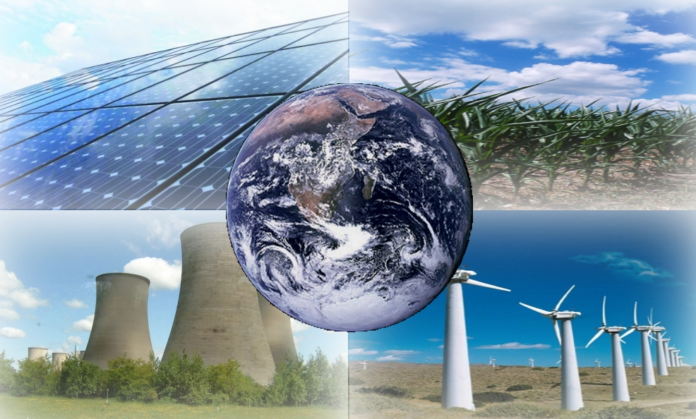

Робота в групах
Завдання для першої групи
Розробити поради щодо збереження комфортного мікроклімату в класі:
- Провітрюйте клас 2-3 хвилини. Це дозволяє замінити повітря, не охолоджуючи приміщення. Це набагато ефективніше, ніж сидіти з відкритим вікном або кватиркою протягом уроку.

- Провітрюйте клас після кожного уроку.

- Відсуньте парти від батарей опалення.

- Перевірте, чи усі виходять із класу на перервах.
- Вдягайтеся відповідно до погоди і температури. Пам'ятайте, що деякі люди справляються із спекою чи холодом краще за інших.
Завдання для другої групи
Розробити заходи щодо збереження тепла в класі, вдома
- утеплити вікна для усунення протягів;
- усунути холодні протяги з дверей, щілин чи інших місць;
- зовнішні двері повинні щільно зачинятися; для цього краще скористатися ущільнювачем;
- засклити балкон, тоді холодне повітря не буде потрапляти всередину, а тепле не виходитиме назовні;
- якщо дозволяють кошти, поставити так звані склопакети, тобто вікна, стійкі до будь- яких по-годних умов;
- взимку на звичайні віконні рами потрібно наклеїти папір або використати спеціальний ущільнювач;
- провітрювати приміщення потрібно часто і короткочасно. Якщо вікна відкриті довго, то втрачається енергія і сильно охолоджуються стіни і стеля;
- не розташовуйте меблі біля радіаторів, не закривайте їх декоративними панелями, це зменшує ефективність опалення
- якщо в квартирі є лічильник і регулятори тепла (термостати), то можна частково або цілком відключити подачу тепла на ніч або коли ви йдете на роботу.

Завдання для третьої групи

Розробити поради «Як зберегти електроенергію?»

- Вимикайте світло, коли воно не потрібне.

- Використовуйте енергоефективні лампочки. Тієї енергії, що ви колись витрачали для однієї лампочки, буде досить для п'яти нових енергозберігаючих ламп.

- Іноді краще змінити або зняти абажур, ніж встановлювати додаткове освітлення.

- Дайте доступ денному світлу - розсуньте жалюзі.

- Частіше витирайте порох з лампочок і плафонів.
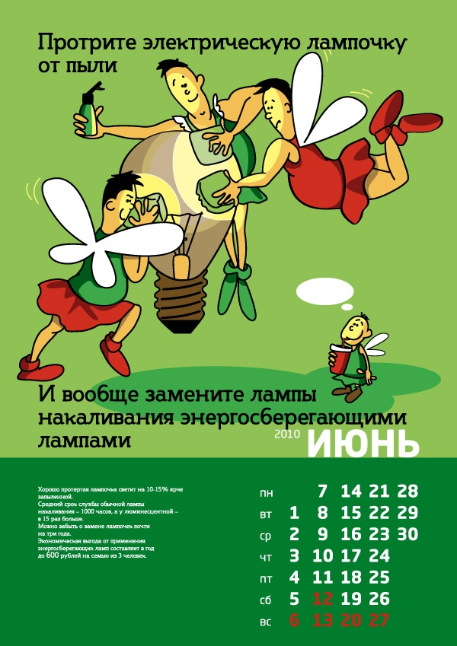

Виступи представників груп
Рольова гра: «Соціальна реклама»
Учні об’єднуються у три-чотири групи. Отримують завдання: підготувати невеличкий ролик (виступ на 1 хвилину) присвячений проблемі енергозбереження.
Експертна група (із учнів цього ж класу або із запрошених старшокласників, чи інших ресурсних осіб) оцінює кожний проект.

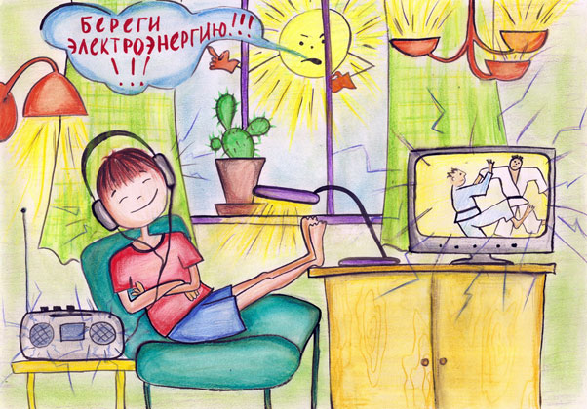
Результати роботи учнів по виготовленню роликів, присвячених проблемі енергозбереження

Ви погляньте у віконце,
як яскраво світить сонце.
Так навіщо, ви скажіть,
Десять лампочок горить?

Теплопровід хтось «роздяг» .
Ізоляцію розтяг.
А тепер в своїй квартирі
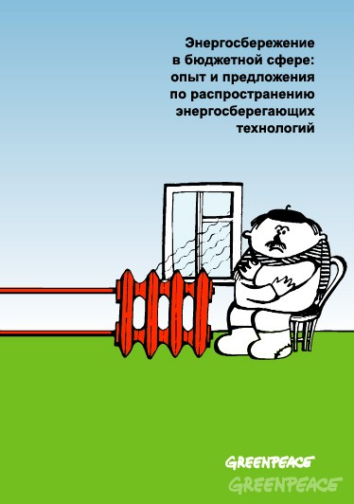
Не зігріється ніяк.
Щоб в квартирі було тепло,
Світло й затишно було,
Не лінуйсь, це недотепно.
Краще утепли вікно!

У під'їзді двері – настіж,
Скла немає у вікні.
Буде всім багато краще –
Двері й вікна зачини!
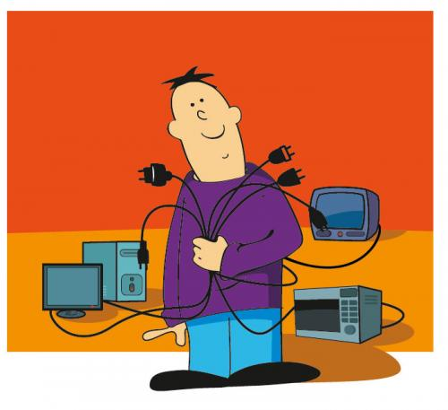
В людей є розум, мова, етика,
Комп’ютер, ксерокс, Інтернет.
Тому тепер без енергетики
Не можна рухатись в перед.
Прогрес і далі буде йти,
Сягнули в космос, кібернетику.
Нам, розвивати й берегти
Треба електроенергетику!
Рольова гра «Сесія міської ради»
Пояснити, що на розширеній (із запрошенням населення міста) сесії міської ради пропонується прийняти Міську програму енергозбереження. Завдання учнів – подати якомога більше пропозицій до цієї програми. Для більшої зацікавленості утворити із учнів дві команди, наприклад, команда дівчат і команда хлопців, або за іншою ознакою, наприклад група тих, хто більше любить апельсиновий і хто – персиковий сік.
Протягом 10 хвилин команди виробляють пропозиції, супроводжуючи їх малюнками, кресленнями.
Від кожної команди готується доповідач, який доводить до відома присутніх пропозиції своєї команди.
Експертна група, до якої можуть входити вчителі економіки, географії, фізики, або учні старших класів, висловлюють свою думку, щодо прийнятності усіх пропозицій, а також щодо розміру витрат на запропоновані заходи і економію, яку дасть їх застосування.
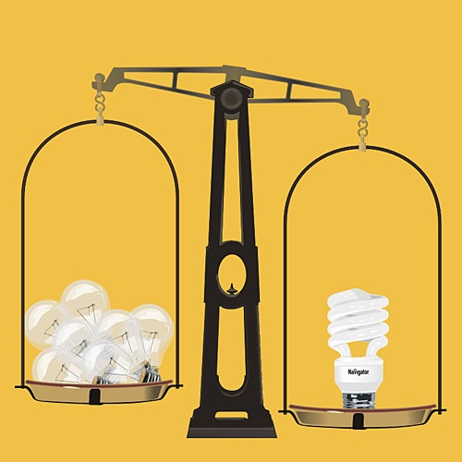

Пропозиції учнів до програми енергозбереження
- Забезпечити школи, лікарні, дитячі садки і бібліотеку, Будинок дитячої творчості та будинок культури енергозберігаючими лампами.
- Закопати труби, по яким іде гаряча вода для опалення багатоквартирних будинків, щоб не втрачати тепло.
- Зобов’язати усі підприємства міста, незалежно від форми власності, використовувати для освітлення міста у темні години доби замість електричних ламп, лампи, що акумулюють сонячне світло.
- Придбати для міської лікарні та дитячої міської лікарні сонячні батареї для нагрівання води та отримання електричної енергії паралельно із існуючим енергопостачанням.
- Вивчити досвід однієї з країн Європи, де використовують міні-котельні, які працюють на деревній золі або біопаливі;
- Запровадити премії тим керівникам підприємств, яким вдалося скоротити використання електричної енергії, не завдаючи шкоди ні виробничому (навчальному) процесу, ні здоров’ю працівників (учнів);
- Вивчити можливість використання енергії вітряків для отримання електричної енергії для потреб міста.

ІV. Підсумки (рефлексія)
Хтось із учнів висловлює думку про ступінь вирішення проблеми, яку поставлено на початку виховної години, яке значення енергозбереження має для збереження потенціалу планети «Земля». Вчитель дякує усім за роботу і обіцяє передати усі пропозиції до міської ради.

V. Домашнє завдання
Напишіть твір-мініатюру на тему : «Що змінилося б у моєму житті й житті моєї родини, якби зник електрострум?»



